

INSTITUTO POLITÉCNICO NACIONAL

ESCUELA SUPERIOR DE CÓMPUTO

|  |
| --- |
| Application Development For Mobile Devices |

Semana 2

Emiliano González López

11/Junio/2020

Canvas

El paso más importante en la elaboración de una vista personalizada es reemplazar el método onDraw(). El parámetro de onDraw() es un objeto Canvas que el View puede utilizar para dibujarse. La clase Canvas define métodos para el dibujo de texto, líneas, mapas de bits, y muchas otras primitivas gráficas. Se pueden utilizar estos métodos en onDraw() para crear la interfaz de usuario personalizada (IU). Antes de llamar a cualquier método de dibujo, es necesario crear un objeto Paint

El ambiente android.graphics divide el dibujo en dos áreas:

• Qué dibujar, a cargo del Canvas.

• Cómo dibujar, a cargo de Paint.

Por tanto, el Canvas proporciona un método para trazar una línea, mientras que Paint proporciona métodos para definir el color de esa línea. El Canvas tiene un método para dibujar un rectángulo, mientras que Paint define si rellena ese rectángulo con un color o dejarlo vacío. El Canvas define las formas que se pueden dibujar en la pantalla, mientras que Paint define el color, estilo, fuente, y así sucesivamente para cada figura que se dibuja

Ejercicio 1.Dibujar figuras básicas en el centro de cada cuadrante.

La implementación de la practica es realmente sencilla, declaramos un objeto pant que será donde pintaremos y todo eso será agregado a nuestro canvas.

Dibujaremos el color del fondo, nuestro texto del centro, los ejes, y finalmente procederemos a dibujar las figuras como se muestra en el siguiente Código.

Drawcircle para nuestro circulo

Drawrec para el rectángulo

DrawRoundRec para el rectángulo redondeado

DrawArc para el arco

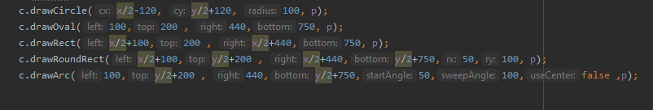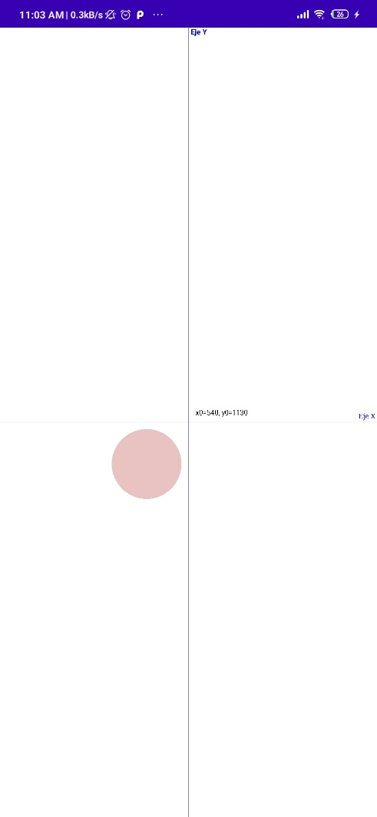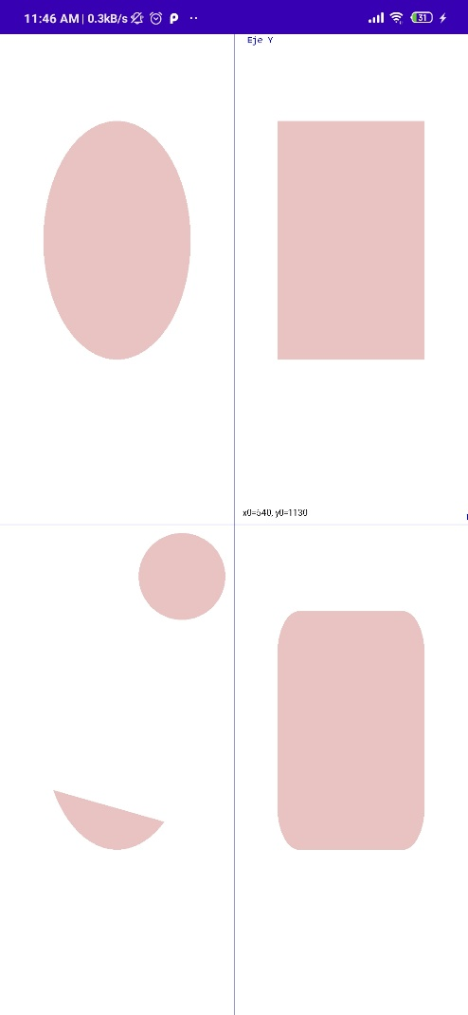

Ejercicio 2.

Dibujar líneas senoidales y cosenoidales.

En este ejercicio sea realizaron 2 ondas, esto gracias a la función lineTo, que traza un camino desde 1 hasta e x, donde x es el ancho de nuestra pantalla, el ejercicio a realizar era cambiar la cambiar la amplitud y la frecuencia.

En las siguientes imágenes podemos ver el código mencionado y las salidas.

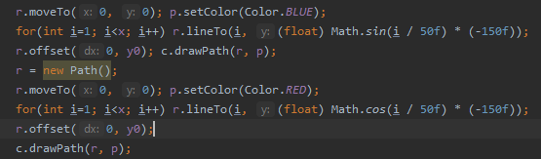

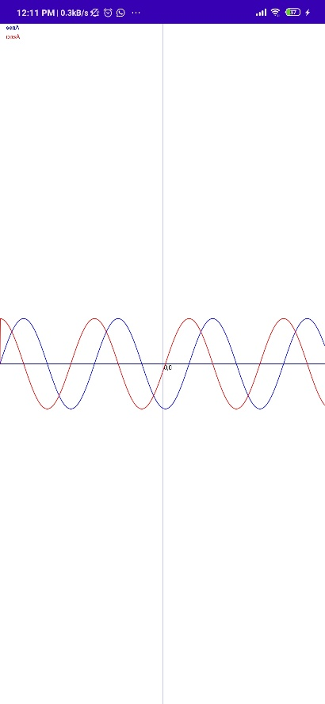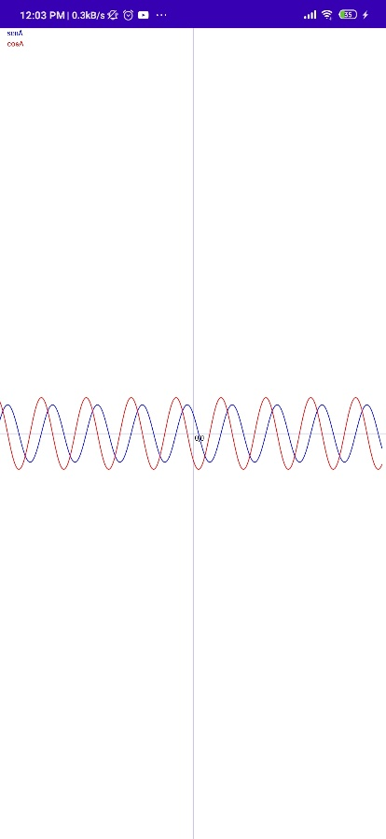

Conclusión.

En este caso no tuve ningún problema con la realización, ya que prácticamente es igual que en los midlets o en java “normal”, de la misma manera no hubo problema respecto al código del pdf o con los ejercicios pedidos ya que la documentación estaba muy clara respecto a las diferentes formas.

Referencias

<https://developer.android.com/reference/android/graphics/Canvas>